2 3 Основы XAMP установка virtial server! ЦЕЛЫХ ДВАААА!!
Предварительный опыт - это умение пользоваться чужим.
Если ничего не поняли, то значит не видны базовые знания в вас, которые позволят понять всё происходящее.
Ранее Установили XAMPP? Потренировались!
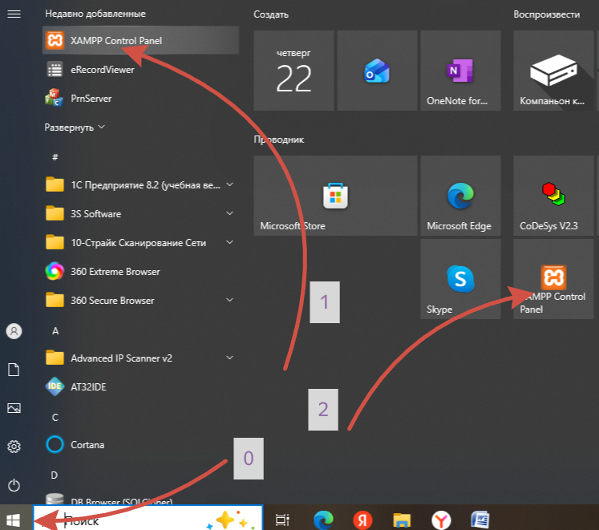
Запустим! По пунктам! 1 или 2 пункт должен быть , если XAMPP установлен.
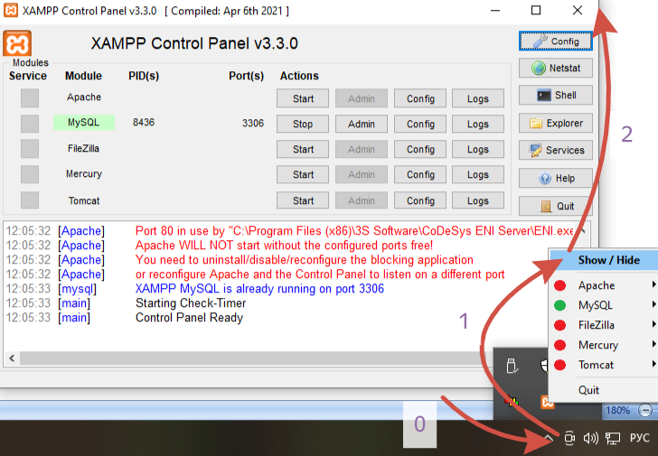
Или такой вариант ! правой кнопкой мыша не забывайте пользоваться!!!!
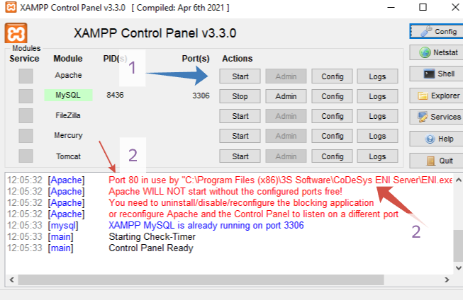
Ругается !!! 80 порт занят!!!! И? У? Если не ругается, то советую провести ниже указанные действия! Ниже один из способов!
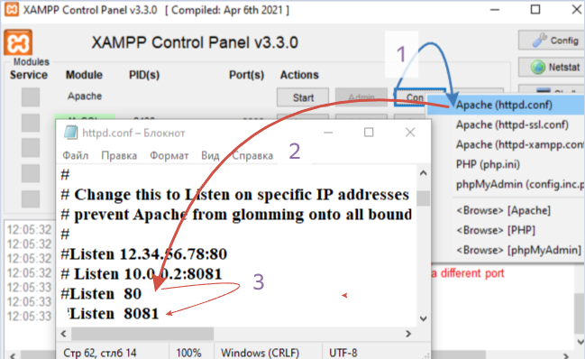меняем на другой порт!
CTRL+S!
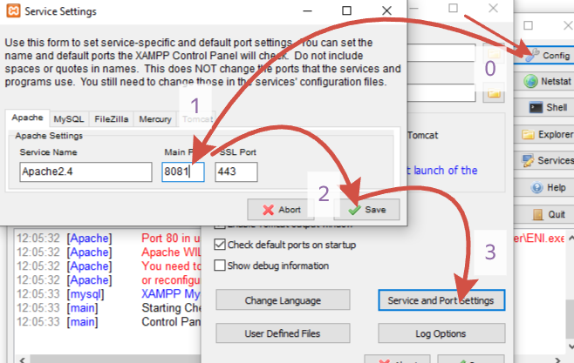
По пунктам! Нормально так. Тоже меняем настройки!
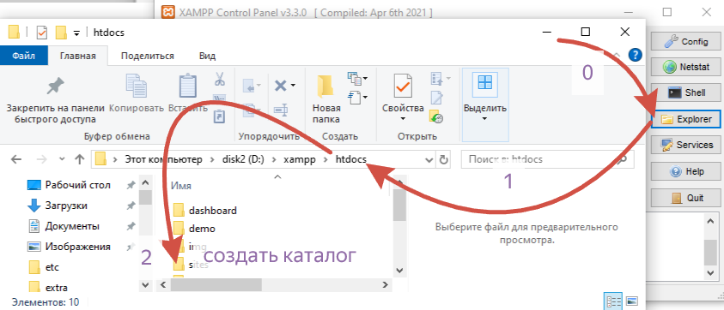
Создать надо каталог! SITES можете другой - например свои инициалы ! по пунктам!
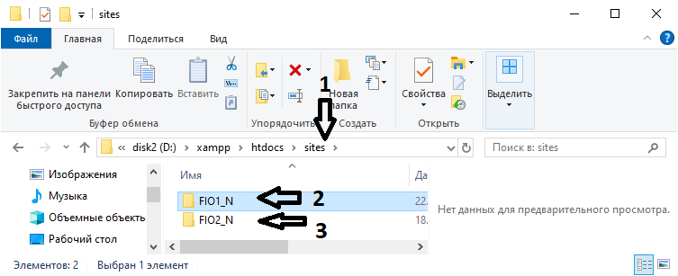
По пунктам ! СОЗДАТЬ каталоги по правилам ниже!
ПРИМЕР:PUSTOZVONOW ISA FARHAT захватил ПК 25-12 => FIO1_N превратилось PIF1_12
ПРИМЕР:PUSTOZVONOW ISA FARHAT захватил ПК 25-12 => FIO2_N превратилось PIF2_12
(FIO)- инициалы имени фамилии и отчества!

Узнаем IP своего ПК
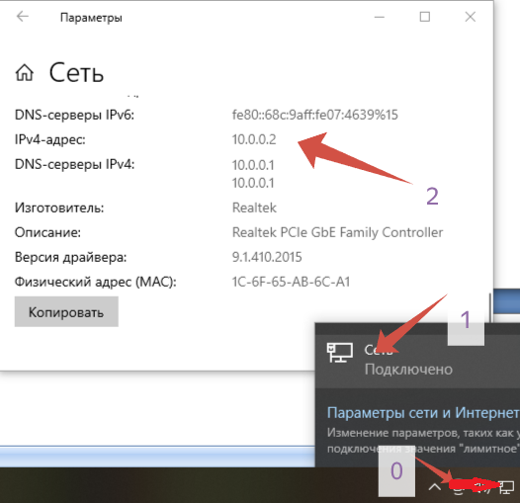
IP нужен!
Препод ? Ну ладно !!!
И Так Хамло Афиноген Амброзевич => XAA1_02
И Так Хамло Афиноген Амброзевич => XAA2_02
НУ?
В папке XAA1_02 index.php разместим с кодом!
<?php
echo"привет мир";
echo" <p>Бесплатные уроки по программированию и HTML для новичков</p>";
?>

В папке XAA2_02 index.php разместим с кодом!
<?php
echo"привет мир";
echo" <p>ивать не переживать </p>";
?>

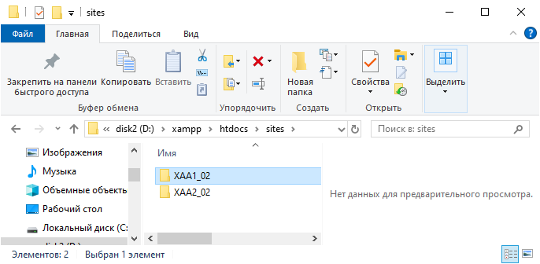получится должно так примерно?

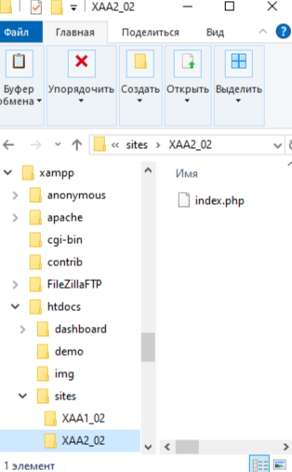 получится должно так примерно?
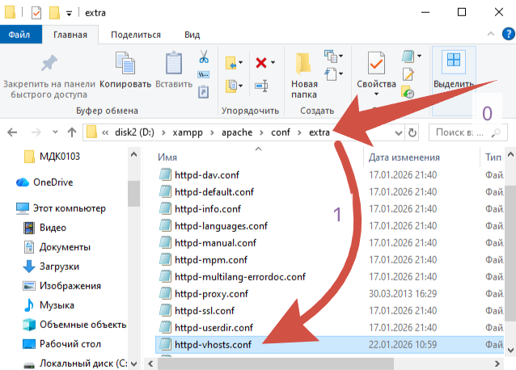
По пунктам ! нароем этот файл!
Обозначим виртуальные ХОСТЫ! Да !! код ниже!!!
ПРЕЖДЕ чем менять сохраните резервную копию !!! В httpd-vhosts — копия.conf

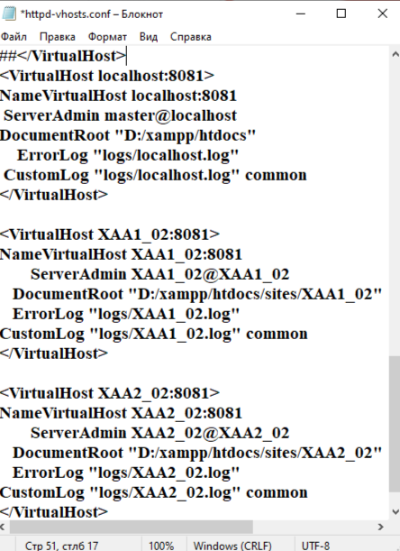 код ниже!

NameVirtualHost *:8081
<VirtualHost *:8081>
ServerAdmin localhost@localhost
Servername localhost
DocumentRoot "D:/xampp/htdocs/dashboard"
ErrorLog "logs/localhost.log"
CustomLog "logs/localhost.log" common
<Directory " D:/xampp/htdocs/dashboard">
Options Indexes FollowSymLinks Includes ExecCGI
AllowOverride All
Require all granted
</Directory>
</VirtualHost>

<VirtualHost *:8081>
ServerName X102.loc
DocumentRoot "D:/xampp/htdocs/sites/XAA1_02"
ErrorLog "logs/XAA1_02.log"
CustomLog "logs/XAA1_02.log" common
<Directory " D:/xampp/htdocs/sites/XAA1_02">
Options Indexes FollowSymLinks Includes ExecCGI
AllowOverride All
Require all granted
</Directory>
</VirtualHost>

<VirtualHost *:8081>
ServerName X202.loc
DocumentRoot "D:/xampp/htdocs/sites/XAA2_02"
ErrorLog "logs/XAA2_02.log"
CustomLog "logs/XAA2_02.log" common
<Directory " D:/xampp/htdocs/sites/XAA2_02">
Options Indexes FollowSymLinks Includes ExecCGI
AllowOverride All
Require all granted
</Directory>

</VirtualHost>

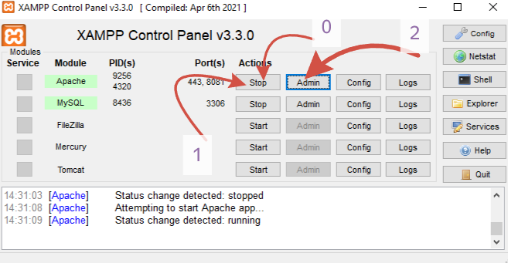сохраним код! По пунктам!

Открыли браузер
Вводим
http://xaa2_02:8081/
Вводим
http://xaa1_02:8081/


Печально! Печально! Печально!
Печально? Печально? Печально? Но есть решение и оно ниже!!!
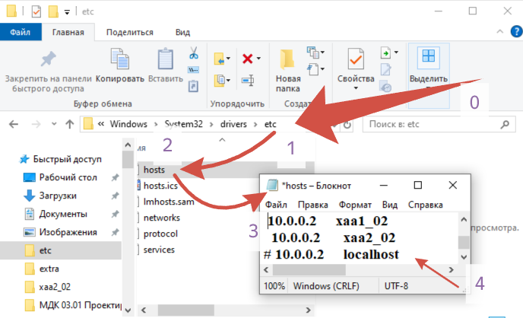 вводим код! Сохраним!
Вводим
http://xaa2_02:8081/
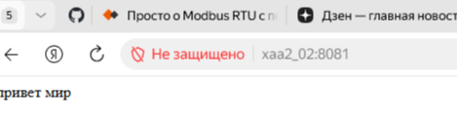
Вводим
http://xaa1_02:8081/
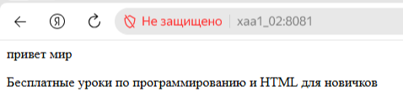
Всё нормально, но надо указывать порт:8081.!!!!
Надо упорно указывать порт:8081

ОРГАНИЗУЕМ
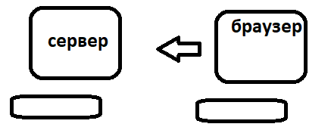
С другого ПК запускаем http://xaa1_02:8081/ и облом!
Иногда проходит

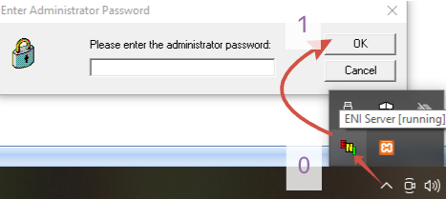
Вроде паспорта нет По пунктам!
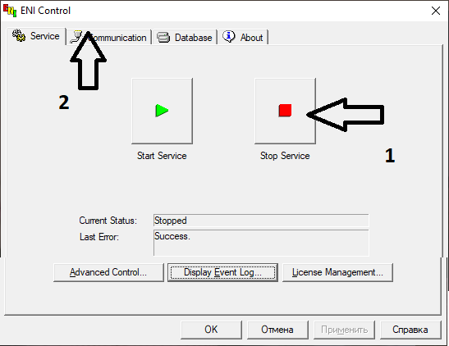
По пунктам! ВЫРУБАЕМ и в настроЙку!
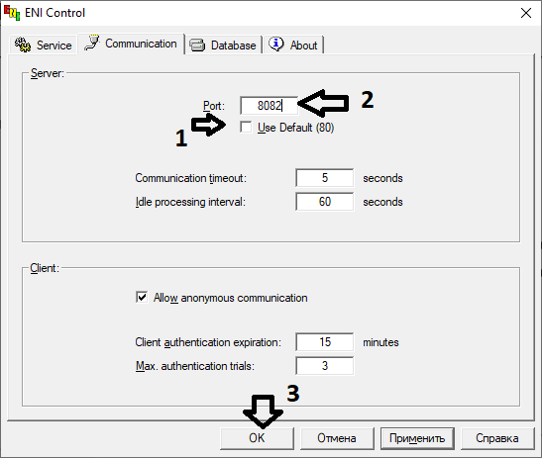
По пунктам!

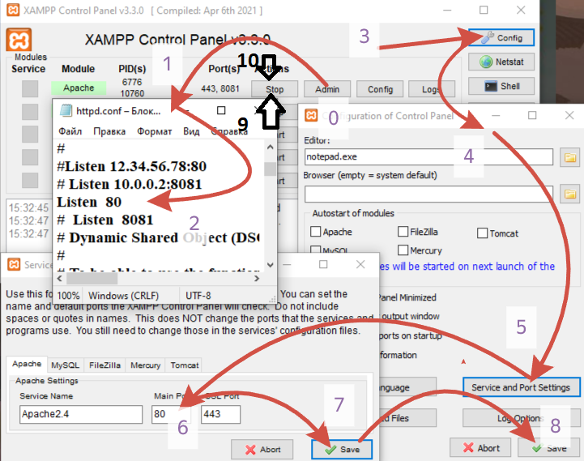

по пунктам и перезапустим!

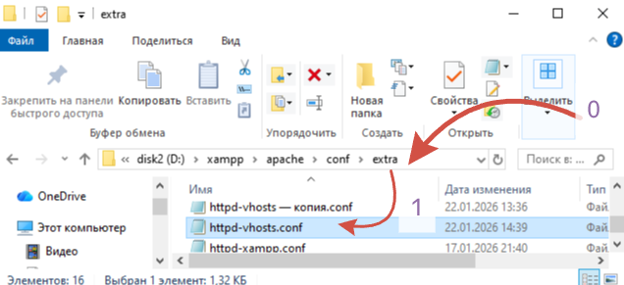
Надо переписать виртуальные порты ! по пунктам!

Все меняем на 80

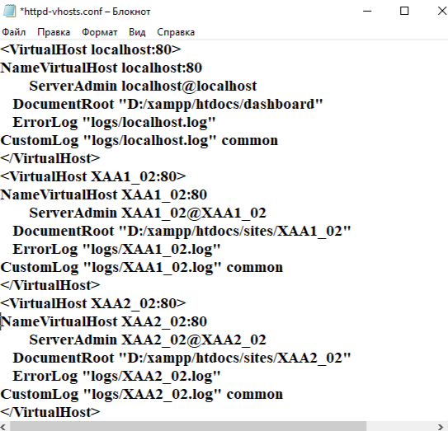
Все поменяли на 80
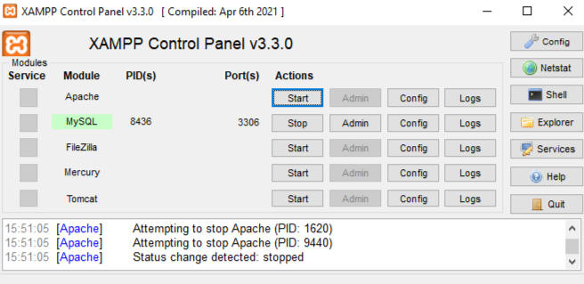 сброс

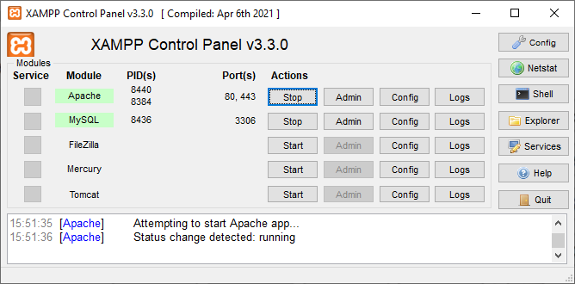
Запуск

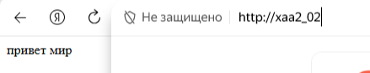
Набрали ! Нормально так ?

А С другого ПК


Если на другом ПК указать



Пробуем!

Набрали ! Нормально так ?

добавил код ниже красным в настройку виртуальных хостов?
D:\xampp\apache\conf\extra
httpd-vhosts.conf
Как это повлияет? Вывод?

<VirtualHost XAA1_02:80>
NameVirtualHost XAA1_02:80
ServerAdmin XAA1_02@XAA1_02
ServerName XAA1_02
DocumentRoot "D:/xampp/htdocs/sites/XAA1_02"
ErrorLog "logs/XAA1_02.log"
CustomLog "logs/XAA1_02.log" common
</VirtualHost>

<VirtualHost XAA2_02:80>
NameVirtualHost XAA2_02:80
ServerAdmin XAA2_02@XAA2_02
ServerName XAA2_02
DocumentRoot "D:/xampp/htdocs/sites/XAA2_02"
ErrorLog "logs/XAA2_02.log"
CustomLog "logs/XAA2_02.log" common
</VirtualHost>

